计算机科学系 2020春季学期
《编译原理》第二次作业
任课教师：林瀚 布置时间：2020.4.28 提交时间：2020.5.6
年级： 17 班别：计科五班 专业： 大数据&人工智能 姓名： 宋震鹏 学号：17341137 成绩：

- 考虑以下NFA：

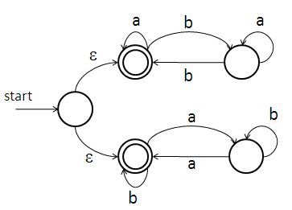

- 这一NFA接受什么语言（用自然语言描述）？
任意个a和偶数个b的串或任意个b和偶数个a的串。
（由a, b组成，a或b的个数不都是奇数个的串）
- 构造接受同一语言的DFA.
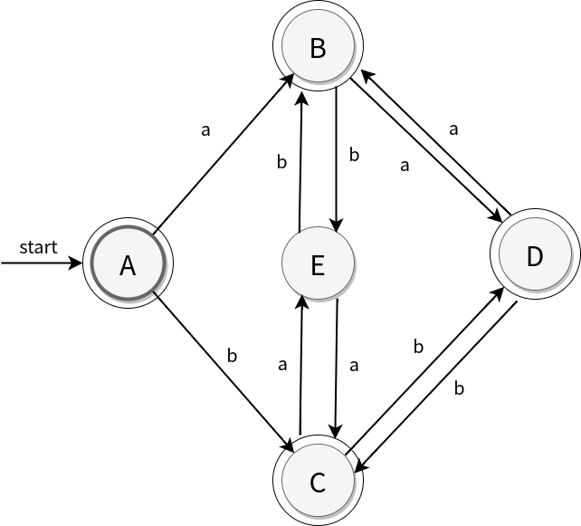
- 正则语言补运算
- 画出一个DFA，该DFA恰好识别所有含有011子串的二进制串.
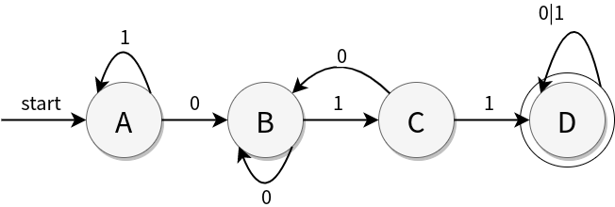
- 画出一个DFA，该DFA恰好识别所有不含011子串的二进制串.
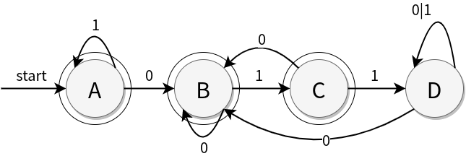
- 再证明：对任一正则表达式R，一定存在另一正则表达式R'，使得L(R')是L(R)的补集.
证明：由定义：L(R) ≡ DFA(R)，将DFA中所有的终止状态转换为非终止状态，所有的非终止状态
转换为终止状态，得到DFA的补集，因此：
对任一R，L(R) ≡ DFA(R)，记DFA的补集对应的正则表达式为R’，则DFA(R’)存在
=> L(R’) ≡ DFA(R’)，且L(R')是L(R)的补集。
- 设有一门小小语言仅含z、o、/（斜杠）3个符号，该语言中的一个注释以一个/o为开始标记，以此后出现的第一个o/为结束标记.
- 请给出单个正则表达式，它仅与一个完整的注释匹配，除此之外不匹配任何其他串。书写正则表达式时，要求仅使用最基本的正则表达式算子（，|，*，+，？）.
/o(o*z|/)*o+/
- 给出识别上述正则表达式所定义语言的确定有限自动机（DFA）. 你可根据问题直接构造DFA，不必运用机械的算法从上一小题的正则表达式转换得到DFA.
